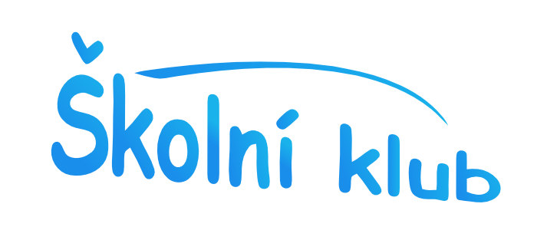
Francouzské odpoledne ve Školním klubu
- Prezentace Francie Erica Dusarta
- Kdy? 12.5.2017 od 14:00
- Ochutnávka Dijonské hořčice (Francouzsky moutarde de Dijon)
- K ochutnávce budou: hořčice Maille-original a Amora-silná, ale jemná (Francouzsky Maille-Original a Amora-Fine et Forte)

